103學年度高級中等學校數理及資訊學科
能力競賽複賽（第9區）
化學科筆試試題

【屏東女中】

日期：103年11月11日
編號：⎯⎯⎯⎯⎯號(號碼衣的號碼)
總分：⎯⎯⎯⎯⎯分

評審委員 | 1 | 2 | 3 | 4
分 數
【本競賽試題連同封面及計算紙共計9張】
103學年度高級中學數理及資訊學科能力競賽化學科筆試試題
【屏東女中】（第9區） 編號：____________
※注意：1.請於右上角填寫編號，並於本試題紙上按題作答。
2.可使用非程式型工程計算機。
一、選擇題：(單選題，共15題，每小題2分，合計30分)
(請在答案格內填入選擇題的答案)
題號 | 1 | 2 | 3 | 4 | 5 | 6 | 7 | 8
答案
題號 | 9 | 10 | 11 | 12 | 13 | 14 | 15
答案

1.以路易式結構的觀點，下列分子何者最為不穩定?
(A) NH3 (B) N2H6 (C) SF4 (D) CH2F2

2.計算0.10 M arsenic acid (H3AsO4)溶液中H2AsO4-的濃度（Ｍ）。
[H3AsO4：Ka1 = 6 × 10-3, Ka2 = 1 × 10-7, Ka3 = 3 × 10-12]
(A) 1 × 10-7 （B) 6 × 10-3 （C) 0.02 （D) 0.08

3.用 0.100 M NaOH(aq) 滴定10.0 mL of 0.100 M H3PO4(aq)的滴定曲線如下.
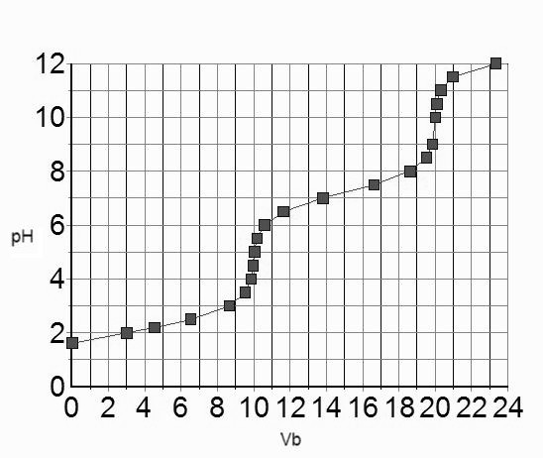
H3PO4的pKa2為：
(A) 7.2 (B) 4.8 (C) 9.8 (D) 2.2
4.當 100 mL, 2.0 × 10-6 M Ag+ 和 100 mL, 2.0 × 10-3 M Br- 混合後， Ag⁺濃度為： (AgBr的K_{sp}為 5.0 × 10-13).
(A) 7.1 × 10-7 (B) 5.0 × 10-10 (C) 1.0 × 10-3 (D) 5.0 × 10-13

5.一溶液中內含 [Ba2+] = 5.0 × 10-5 M, [Ag+] = 3.0 × 10-5 M, 及
[Zn2+] = 2.0 × 10-7 M. 慢慢加入Na₂C₂O₄於此溶液中。
Salt | BaC2O4 | ZnC2O4 | Ag2C2O4
Ksp | 1.5 × 10-8 | 1.35 × 10-9 | 1.1 × 10-11
當第二個陽離子開始沉澱時，第一個沉澱的陽離子的濃度(M)為：
(A) 1.3 × 10-6 (B) 2.2 × 10-6 (C) 5.0 × 10-5 (D) 1.35 × 10-9

6. 下列的反應會導致系統中焓的減少？
(A) 冰塊溶解 (B) 樟腦丸的昇華 (C) 汽油的揮發 (D) 在冰的玻璃杯壁上凝結空氣的水氣

7. 一個只有C，H，和O的化合物，完全燃燒4.05 g的此化合物得到10.942 g CO2 和 4.476 g H2O. 這個化合物的實驗式為?
(A) C7H14O (B) C7H7O (C) C7H14O7 (D) CH2O

8. 平衡下面的反應，此反應是在酸性的水溶液中。H⁺的係數為何?
Zn(s) + Cr2O72- (aq) → Zn2+ (aq) + Cr2+ (aq)
(A) 22 (B) 18 (C) 14 (D) 11

9. 一個一級反應，A → products, 開始時[A] = 0.400 M，15分鐘後，[A]= 0.250 M , 175分鐘時， [A] 為?
(A) 1.67 × 10-3 M (B) 1.04 × 10-3 M (C) 3.70 × 10-2 M (D) 6.024 × 10-3 M

10. 反應a R_{（g）}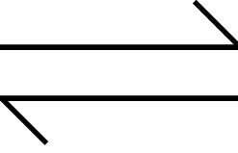b P_{（g）}已達平衡，若定壓下突然降低溫度，反應速率趨勢圖如圖一所示；若定溫下突然加壓，反應速率趨勢圖如圖二所示。可知此反應為
(A)吸熱反應且a＞b (B)放熱反應且a＜b (C)吸熱反應且a＜b (D)放熱反應且a＞b。

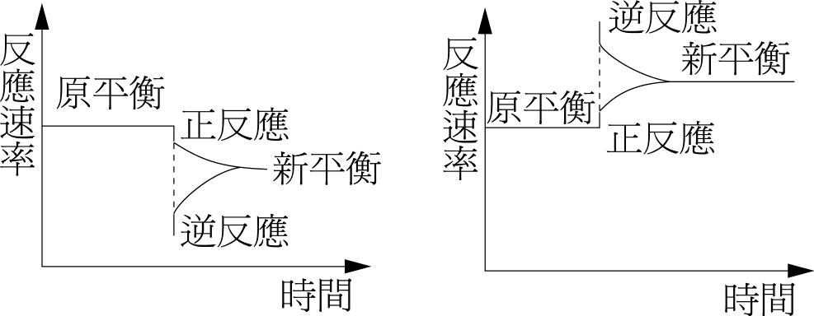
圖(一) 圖(二)

11. 某物質具有下列特徵：(甲)藍色石蕊試紙測其水溶液呈現紅色；(乙)為酯化反應之原料；(丙)為一有機化合物。試問此物質可能為下列何者？
(A)酒精 (B)氫氧化鈉 (C)鹽酸 (D)醋酸

下圖為鋅銅電池的裝置圖，試根據此圖回答12.--15題：
12. 關於電池的正負極，下列何者正確？
(A)電池正極為鋅板 (B)電池負極為銅板 (C)正極的反應為Cu^{2＋}＋2e－→Cu
(D)負極的反應為Zn^{2＋}＋2e－→Zn

13. 關於甲、乙兩燒杯及鹽橋內溶液的敘述，何者正確？
(A)甲燒杯內為CuSO_{4(aq)} (B)乙燒杯內為ZnSO_{4(aq)} (C)鹽橋內部可為KNO_{3(aq)}
(D)鹽橋內部可為CaSO_{4(aq)}

14. 在放電過程中，下列敘述哪些是正確的？
鋅板發生還原反應；銅板的質量漸漸減少；硫酸銅溶液中的銅離子濃度漸漸減少；鹽橋內的水溶液中正離子移向硫酸銅溶液；導線內的電子流方向為A→B。
(A) (B) (C) (D)

15. 放電前後分別測定鋅板和銅板的質量，得到結果如下表，則下列關係
式何者正確？
(A) w＋x＝y＋z (B) w＋x＞y＋z (C) w＋x＜y＋z (D) w＋y＝x＋z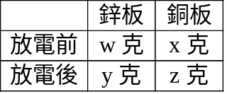

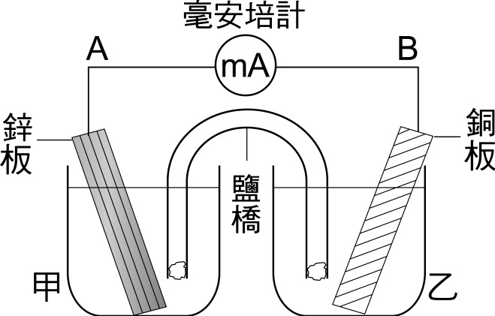

二、計算及簡答題 ：(合計50分)
- 已知CdS與ZnS之Ksp分別為8.0x10⁻²⁷與1.6x10⁻²⁴;且H₂S之 Ka₁=1.1x10⁻⁷;Ka₂=1.3x10⁻¹³;某水溶液中同時含有10⁻¹M Cd²⁺與Zn²⁺金屬離子，當通入H₂S_{(g)}後維持有0.1M[H₂S]濃度，試計算此水溶液形成硫化物沉澱平衡後，[Cd²⁺]，[Zn²⁺]與[S²⁻]濃度各為多少M? CdS與ZnS固體顏色為何?(11分)

2. 寫出下列聚合物組成單位體的中文名稱(5分)

(a)澱粉: _________________ ;(b)蛋白質: _________________

(c)天然橡膠: _________________ ;(d)PVC塑膠: _________________

(e)耐隆-6,6(Nylon-6,6)纖維:_________________

3. 寫出下列化學反應的離子態平衡化學反應式。(9分)
(a)黃金溶於王水液體中

(b)重鉻酸鉀在草酸鈉酸性水溶液中變色

(c)甲醇(CH₃OH)在酸性高錳酸鉀(KMnO₄)溶液中被氧化成甲酸(HCOOH)

4.下列每一對化合物中於室溫下擁有較高蒸氣壓者為何？(5分)
(a) CI₄ 或 KI
答:_________________
(b) BaF₂ 或 OF₂
答:_________________
(c) SiH₄ 或 NaH
答:_________________

5.下列氧化物與水反應後之產物各為何？(5分)
(a) MgO
答:_________________
(b) Cl₂O
答:_________________
(c) SO₃
答:_________________
(d) Cs₂O
答:_________________

6.已知五氧化二碘(I₂O₅)與一氧化碳反應產生碘和二氧化碳，請寫下此一反應之化學平衡式，同時指出反應物中之氧化劑和還原劑各為何？(5分)
答:

7.已知將一酸性含銅溶液電解時，於陽極每產生16.0公克的氧氣就可在陰極析出63.5公克的銅，請問溶液中銅的氧化態為何？(O: 16.0 ; Cu: 63.5) (5分)
答:

8.一氧化氮和氫氣反應產生氮氣和水，其化學反應方程式為：
2 NO(g) + 2 H₂(g) → N₂(g) + 2 H₂O(g)
實驗結果顯示當氫的濃度減半時其反應速率也減半，當只有一氧化氮的濃度增加十倍時其反應速率則增加100倍，請問當一氧化氮濃度增加3倍同時氫的濃度加2倍時，其反應速率的變化為何？(5分)
答:

三
、問答題：(每題4分，合計20分)
- 請簡述今年的諾貝爾化學獎得主得獎的研究為何?
答:

2. 請列出下列三個化合物中哪個碳上的氫酸度最酸(pKa最小)以及哪個碳上的氫酸度最不酸(pKa最大)，並解釋判斷的原因。(註︰若不解釋，則為零分)

答:

3. 請將下列三個化合物的沸點依高低順序列之，並解釋判斷的原因。(註︰若不解釋，則為零分)
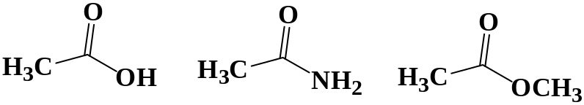

答:

4. 請問在圓底瓶中，若先將乙烯溶在CH₂Cl₂中，再導入氫氣，則下列反應就可以進行嗎﹖若不行的話，你該如何做來讓反應進行，請解釋之。

答:

5. 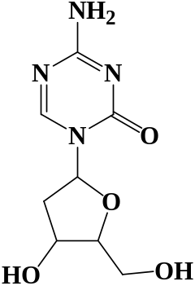下面的化合物是抗癌藥物Decitabine，請問根據它的化學結構，你推測這個化合物可能會如何產生抗癌效果﹖

答:

【計算紙】

